長久手市立北中学校
進路だよりvol.0４
令和８年７月１０日（金）




公立高等学校の特色選抜について

愛知県教育委員会から、７月７日に、令和９年度愛知県公立高等学校入学者選抜（全日制課程）において「特色選抜」を実施する高等学校・学科及び入学検査の内容について発表がありました。
愛知県の公立高等学校入学者選抜（全日制課程）では、高等学校や学科の特色を生かした選抜として、「特色選抜」を実施しています。特色選抜は、一部の高等学校・学科において実施されます。令和年９度入学者選抜では、７５校１校舎１１１学科で実施されます。

１ 入学検査について
面接を必須とし、そのほかに、作文（４００字または６００字）、基礎学力検査、プレゼンテーション、特別検査（実技試験）のうちの一つを実施します。推薦選抜との併願はできません。
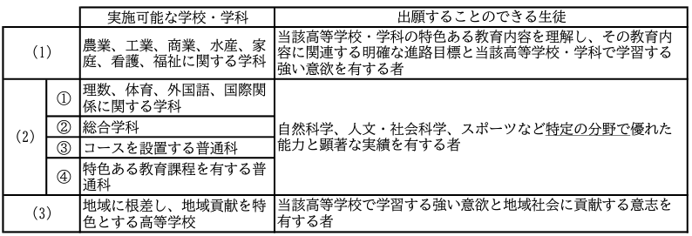
２ 出願することのできる生徒（特色選抜のタイプ）

３ 特色選抜実施校（一部の高校のみ抜粋）
高校名 | 学科名 | 入学検査の内容 | 特色選抜  のタイプ | 【参考】  特色選抜の定員
緑丘 | 総合 | 基礎学力検査 | （２）② | １２人程度まで
愛知商業 | 商業 | 基礎学力検査 | （１） | ３０人程度まで
瀬戸 | 普通 | 基礎学力検査 | （３） | １０人程度まで
瀬戸西 | 普通 | 基礎学力検査 | （３） | ２０人程度まで
瀬戸北総合 | 総合 | 基礎学力検査 | （２）② | ４０人程度まで
瀬戸工科 | ロ・機・新 | 基礎学力検査 | （１） | ２４人程度まで
瀬戸工科 | 工芸デザイン | 基礎学力検査 | （１） | １６人程度まで
三好 | スポーツ科学 | スポーツの種目別実技 | （２）① | ２４人程度まで
三谷水産 | 海洋科学・海洋資源 | プレゼンテーション | （１） | 各４人程度まで
向陽 | 国際科学 | プレゼンテーション | （２）① | ２人程度まで
桜台 | ファッション文化 | プレゼンテーション | （１） | ３人程度まで
名古屋商業 | 商業 | 基礎学力検査 | （１） | ３５人程度まで
若宮商業 | 未来ビジネス | 基礎学力検査 | （１） | ３２人程度まで
※ 定員は、令和８年度の募集人員を基に算出した人数を【参考】として示していますが、令和９年度の募集人員により変更になる可能性があります。
※ 詳しくは、愛知県教育委員会のHP「令和９年度特色選抜を実施する高等学校・学科及び入学検査の内容」をご覧ください。

